一、實驗名稱：踩蛋
二、適用對象：國中一、二年級
三、教學時間：90分鐘(倆節課)
四、科學概念：
(1)當一物體安然的固定在一平台上，我們可說平台提供
向上的支撐力(正向力)，來抵抗它所受的重力
(2)力是可分配的，如支撐一張桌子所受的重力，分別是由地面
給四根桌腳的正向力之和
(3)牛頓第三運動定律:作用力與反作用力，本實驗利用蛋來支撐
物體的重量，但相對的它給物體多少力，蛋也會受到一大
小相等方向相反之力。
(4)承(3)蛋之所以受力不破的原因出自於蛋殼拱狀結構可以承
受巨大的重量

五、器材設備：
新鮮雞蛋--------- 1盒 寶特瓶(5 公升)----------1個
瓶蓋 ------------- 2個 磅秤- -------------------1台
量筒(1000 mL)----1 個
透明壓克力板(20×30 ㎝)(3~5mm 厚)------------1 塊
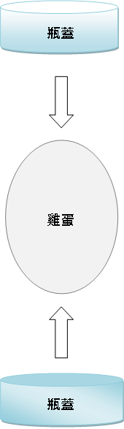
六、實驗步驟：
圖一
(1)將2個瓶蓋和一顆蛋做組合(圖一)形成蛋柱(圖二)
(2)使用磅秤量測壓克力板和空寶特瓶的重量
(3)在蛋柱上方放置透明壓克力板的,並使它們保持平衡(圖三)
(4)將空寶特瓶放到壓克力板的正上方,並使它們保持平衡(圖三)
(4)利用量筒慢慢將水倒入空寶特瓶裡，記錄當水加入多少時蛋
會破裂(如果寶特瓶加滿時，蛋還未破裂，可放置課本之類的
重物直到蛋破裂為止)
(5)重複(1)(2)(3)(4)步驟三次，找出每顆蛋的最大載重量(加入的
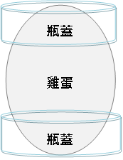
水重加上壓克力和空保特瓶的重量)，然後取平均值
圖二 : 蛋柱
[水的密度為1g/cm³，也就是說幾公升的水就是幾公斤]
(6)本實驗的目標為可以讓學生站在壓克力板上， 而不會壓破雞
蛋。假如前面步驟測出的蛋最大載重量為5kg，而當同學的體
重是49公斤,壓克力板的重量是1公斤時，理論上我們便可放
置10支蛋柱，來支撐同學的重量，而蛋又不會破裂
[此步驟的難度為要確保力平均分配到每根蛋柱上，因假如没有平均分配，也就是
說有些蛋柱的受力會超過5kg，而當一超過蛋柱的最大載重量，則蛋就會破裂]
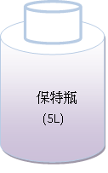
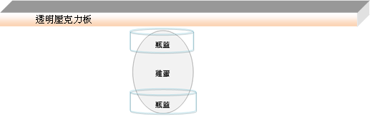
圖三

七、學習單：
＊測量一顆蛋的最大載重量
壓克力板重:_______ 空保特瓶重:______
 | 第一次 | 第二次 | 第三次
加入的水(公升)
最大載重量
平均載重量:________

- 本實驗為何要用寶特瓶裝水來測量蛋的載重量?

- 請畫出印象中的拱橋，並且與雞蛋的形狀比較?

(三) 雞蛋一定要直放嗎？有什麼理由?

八、參考資料
蛋殼對於壓力的承受力是驚人的。人人皆知的是在中國雜技佳作中，
不僅有人踩雞蛋的節目，更有提起兩桶水踩蛋的精彩表演。這是巧妙地
利用蛋殼承受壓力能力的一個極好的例子。蛋不僅是整個生物界最大的
單體細胞，以現代技術和工程知識系統的眼光來看，它還是一個集工程
學、建築學、防衛戰略、保存能量和使空間利用達到最佳化與將其最完
美結合於一身的大自然的絕妙之作。應該說，樸實無華的一枚蛋綜合了
人類只是在其文明進程的後來階段才認識並加以應用的概念。蛋利用了
拱頂的原理，由於所需要的作用不同，蛋殼對於拉力和壓力有著不同的
承受力。蛋殼雖然是絕緣材料，但又能讓空氣和濕氣透過。雞蛋在僅僅
數公分大的微小空間內囊括了多項先進的技術。
我們的觀察首先從雞蛋，特別是從蛋殼開始。蛋殼是由94%的碳酸鈣（以
方解石晶體的形式）、1%的碳酸鎂、1%的磷酸鈣和4%的蛋白質構成的。
方解石晶體基本上是隨意排列的，因此在晶體之間形成了許許多多的小
孔，這些蛋孔可以讓空氣和濕氣能通過，而空氣和濕度對於雛雞，當然
還有細菌（比如沙門氏菌）的生存來說是必不可少的。
方解石晶體的排列賦予了蛋殼與其作用相稱的一個完美的結構，也就是
它能夠抗較大的壓力，但對於拉力來說相對較弱。這樣，如果通過兩介
凸出的頂端，對蛋殼施加力量，那麼雞蛋抗壓力就顯得很強，這也是由
它們的拱狀結構的力學特性決定的，拱形結構使圓屋頂和拱形物能夠承
受巨大的重量。在這種狀態下，壓力沿拱狀結構（也就是沿蛋壁）分佈，
而不會使結構斷裂。而蛋殼又必須是易碎的，這樣雛雞只用微弱的力就
能破殼而出。雛雞用嘴向外用力，從蛋殼內部看呈凹形的頂部很容易碎
裂，因為它的抗拉力很弱。

